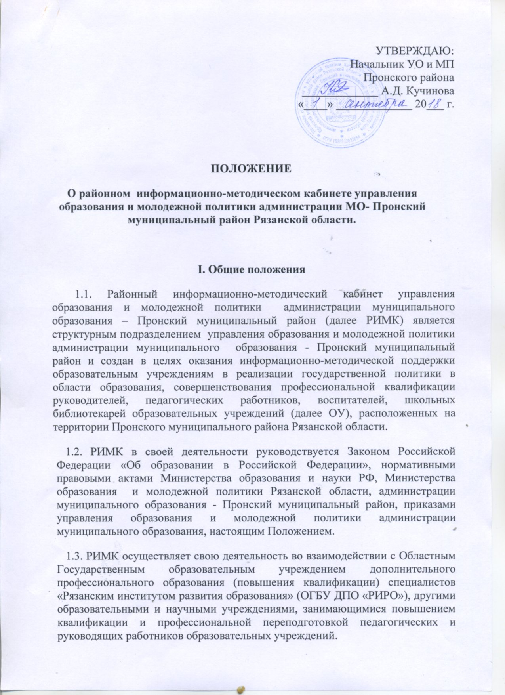
П. Цели и задачи
2.1.Ведущие цели деятельности РИМК - создание условий для непрерывного педагогического образования, организация и осуществление повышения квалификации педагогических и руководящих работников образовательных учреждений.
2.2. 3адачи районного информационно-методического кабинета:
-создание условий для удовлетворения информационных, учебно-методических, организационно-педагогических и образовательных потребностей образовательных учреждений, расположенных на территории муниципального образования – Пронский муниципальный район;
-содействие обновлению структуры и содержания образования (новых ФГОС общего образования), развитию образовательных учреждений, педагогического мастерства работников;
-создание информационно-методического пространства, способствующего развитию системы образования в ОУ, реализации программ модернизации образования, организации инновационной и экспериментальной работы, аналитического, диагностического и экспертного обеспечения деятельности образовательных учреждений;
-содействие в выполнении целевых федеральных, региональных и муниципальных программ.
III. Содержание деятельности и основные формы работы
3.1. Ведущими видами деятельности РИМК являются проектировочная, методическая, организационная, образовательная, информационная, аналитическая, экспертная.
3.2. В соответствии с целями и задачами РИМК формирует методическую сеть системы образования в районе, определяет основные направления и содержание ее работы в соответствии с основными направлениями развития муниципальной методической службы:
-анализирует состояние преподавания учебных дисциплин по району; - анализирует состояние и результаты методической работы в районе, определяет направления её совершенствования;
- планирует и организует методическую работу в районе, руководит работой районных методических формирований (методического совета, объединений педагогов, творческих, проблемных групп и т.п.);
-прогнозирует, планирует и организует повышение квалификации педагогических и руководящих работников образовательных учреждений, оказывает им организационно-методическую помощь в системе непрерывного образования, координирует эту работу с РИРО ;
- выявляет, изучает и оценивает результативность педагогического опыта в образовательных учреждениях. Обобщает и распространяет педагогический опыт для развития системы образования в районе;
- изучает и анализирует состояние учебно-методической и воспитательной работы в образовательных учреждениях
- организует и проводит массовые мероприятия (профессиональные конкурсы, семинары научно-практические конференции, творческие встречи и т.п.) с педагогическими работниками; конкурсы, фестивали, предметные олимпиады с учащимися;
- организует работу экспертных групп, методических, координационных экспертных советов по направлениям деятельности;
- проводит информационно-библиографическую работу, создает видео, медиатеки, банки педагогической информации, в том числе с использованием современных информационных технологий;
- разрабатывает методические рекомендации по вопросам методической деятельности ОУ;
- способствует внедрению новых педагогических и информационно-коммуникативных технологий в образовательную практику;
- взаимодействует с региональными и районными средствами массовой информации, разрабатывает и тиражирует информационно-методическую продукцию для педагогических и руководящих работников района на различных носителях;
- оказывает поддержку образовательным учреждениям, педагогам в инновационной деятельности, организации и проведении опытно-экспериментальной работы;
- оказывает методическое сопровождение организации профильного обучения в ОУ, государственной (итоговой) аттестации обучающихся; -оказывает помощь в оснащении учреждений образования программно - методическими продуктами, изучает потребности, оформляет заказ на учебную и учебно-методическую литературу для ОУ, обеспечивает комплектование литературой методический фонд РИМК;
- готовит информации по направлениям деятельности РИМК по запросу управления образования, ОГБУ ДПО «РИРО», Министерства образования и молодежной политики Рязанской области;
-участвует в мероприятиях, организуемых управлением образования и молодежной политики ;
- обеспечивает педагогов необходимой информацией об основных направлениях развития образования, учебниках и учебно-методической литературе, в т.ч по проблемам обучения, воспитания и развития детей и педагогов;
- обеспечивает взаимодействие по направлениям методической деятельности с социокультурными партнерами образовательного пространства района;
-вносит предложения по обновлению содержания и повышению эффективности деятельности РИМК.
3.3. Работа с педагогическими работниками и руководителями образовательных учреждений осуществляется в индивидуальных и групповых формах: консультирование, посещение и анализ уроков, внеурочных занятий с обучающимися, воспитанниками, организация стажировки, проведение занятий творческих групп, методических объединений, педагогических конференций, школ педагогического опыта, конкурсов профессионального мастерства, обучающих семинаров, обмен опытом работы по темам самообразования и других активных форм методической деятельности.
IV. Управление, структура, штаты
4.1 Коллегиальным органом управления РИМК является методический совет, который определяет и координирует основные направления методической деятельности в районе, рассматривает результаты методической работы с педагогами и руководителями образовательных учреждений. Деятельность методического совета регламентируется положением.
4.2. РИМК организует свою работу в соответствии с утвержденным планом работы на учебный год и приоритетными направлениями.
4.3 Заведующий РИМК:
- осуществляет планирование, анализ и руководство деятельностью РИМК, несет ответственность за его работу;
- осуществляет подбор и расстановку кадров РИМК, определяет должностные обязанности методистов;
- создает условия для профессионального роста и работы методистов, повышения их квалификации не реже одного раза в 5 лет;
- возглавляет районный методический совет;
- координирует работу районных методических объединений, творческих групп;
- готовит проекты приказов в пределах своей компетентности;
- от имени РИМК представляет его во всех учреждениях и организациях;
4.4 Структура и штаты РИМК формируются, исходя из целей и задач, основных направлений деятельности, численности педагогических кадров и образовательных учреждений в районе.
4.5. Структура, штаты РИМК, условия и порядок оплаты труда определяются приказом начальника управления образования и молодежной политики в соответствии с действующим законодательством и нормативными правовыми актами органов местного самоуправления.
4.6. В штат РИМК могут входить методисты по ступеням обучения, предметным областям, по направлениям деятельности(воспитательной работе, по учебной литературе, информационно-аналитической деятельности, работе с кадрами).
4.7. Работники РИМК назначаются на должность и освобождаются от должности приказом начальника управления образования и молодежной политики; их права и обязанности определяются должностными инструкциями, утвержденными приказом начальника управления образования, тарифно-квалификационными характеристиками (требованиями) по должности работников учреждений образования.
4.8. Работники РИМК обязаны;
- знать нормативные документы, основы законодательства об образовании, достижения отечественной и зарубежной педагогической науки;
-владеть методикой организации процесса совершенствования педагогического мастерства, обобщения педагогического опыта;
-систематически повышать свой профессиональный уровень через самообразование и соответствующие курсы;
-обеспечивать высокое качество возложенных на них функций, оказывать методическую помощь по направлениям своей деятельности руководителями педагогическим работникам, воспитателям, школьным библиотекарям образовательных учреждений, расположенных на территории муниципального района,
-владеть информационными и компьютерными технологиями.
4.9. Работники РИМК имеют право:
- повышать профессиональную квалификацию за счёт учреждения, пользоваться методическими фондами;
- выходить с предложениями об обобщении педагогического опыта, награждении педагогов;
- с целью обобщения педагогического опыта посещать учебные занятия и различные мероприятия в образовательных учреждениях района;
- получать доплату из компенсационного фонда за выполнение дополнительного функционала, не входящего в должностные обязанности работника.
- иметь льготы, определенные решением Совета муниципального района.
V. Финансово-хозяйственная деятельность
5.1. Финансовое обеспечение РИМК осуществляется управлением образования и молодежной политики администрации муниципального образования – Пронский муниципальный район за счёт средств муниципального бюджета в соответствии с утверждённой сметой расходов.

